Создание графического java-приложения для работы с СУБД MySql
- Создаем java проект. Для этого включаем пункты меню Файл, создать проект. В результате открывается окно (см. рис.1), в котором выбираем категорию Java и проект «Приложение Java». Нажимаем кнопку далее, открывается окно (см. рис.2)
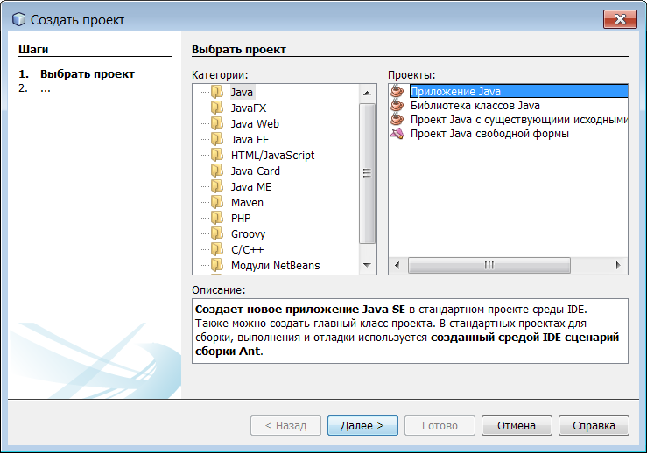
Рис.1
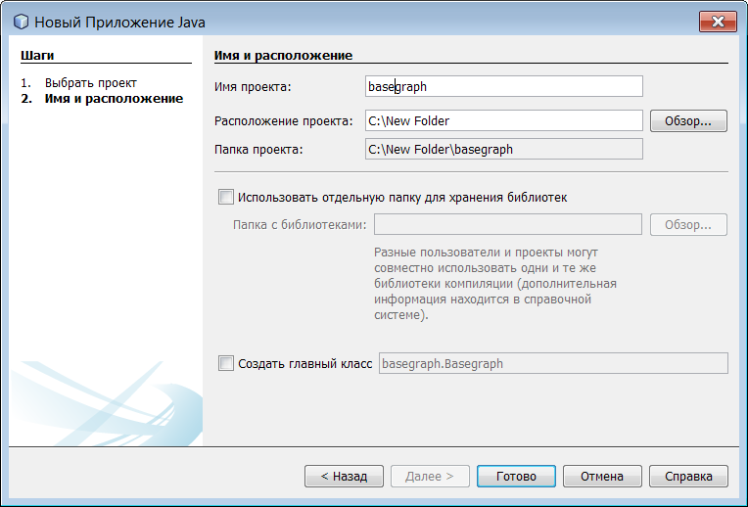
Рис.2
Вводим название проекта «basegraph», убираем галочку в пункте «Создать главный класс» и нажимаем кнопку «Готово». На дереве проектов вызываем контекстное меню (нажимаем правую клавишу мыши) названия проекта «basegraph» и включаем пункты Новый, Форма JFrame этого меню (см. рис.3). В результате появляется окно (см. рис.4).

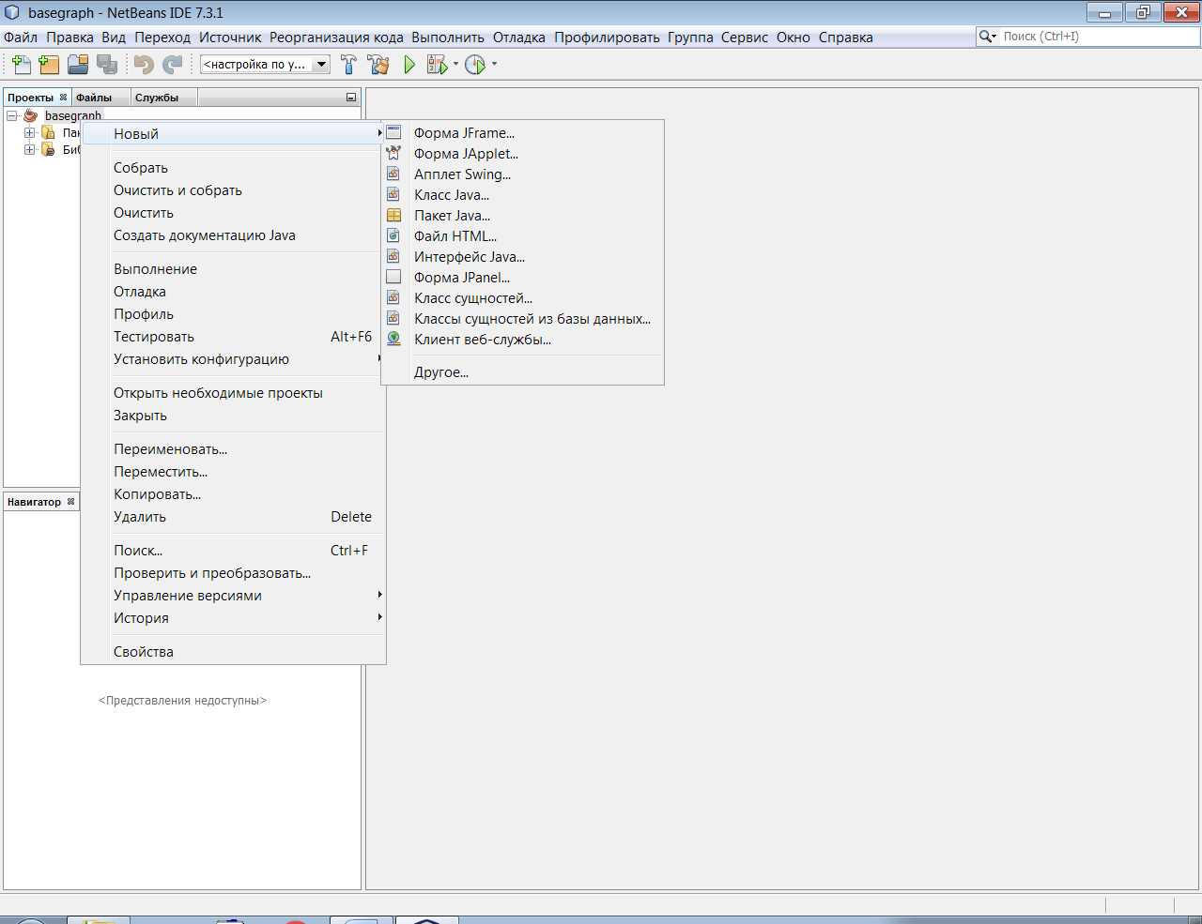
Рис.3
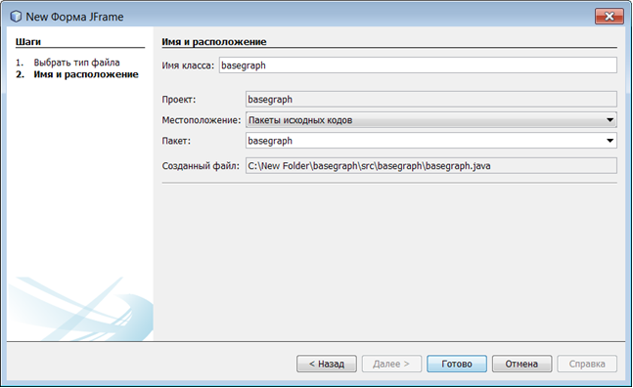
Рис.3

В этом окне вводим название класса «basegraph» и такое же название пакета, затем нажимаем кнопку «Готово». В результате создается окно (фрейм) (см. рис.4).

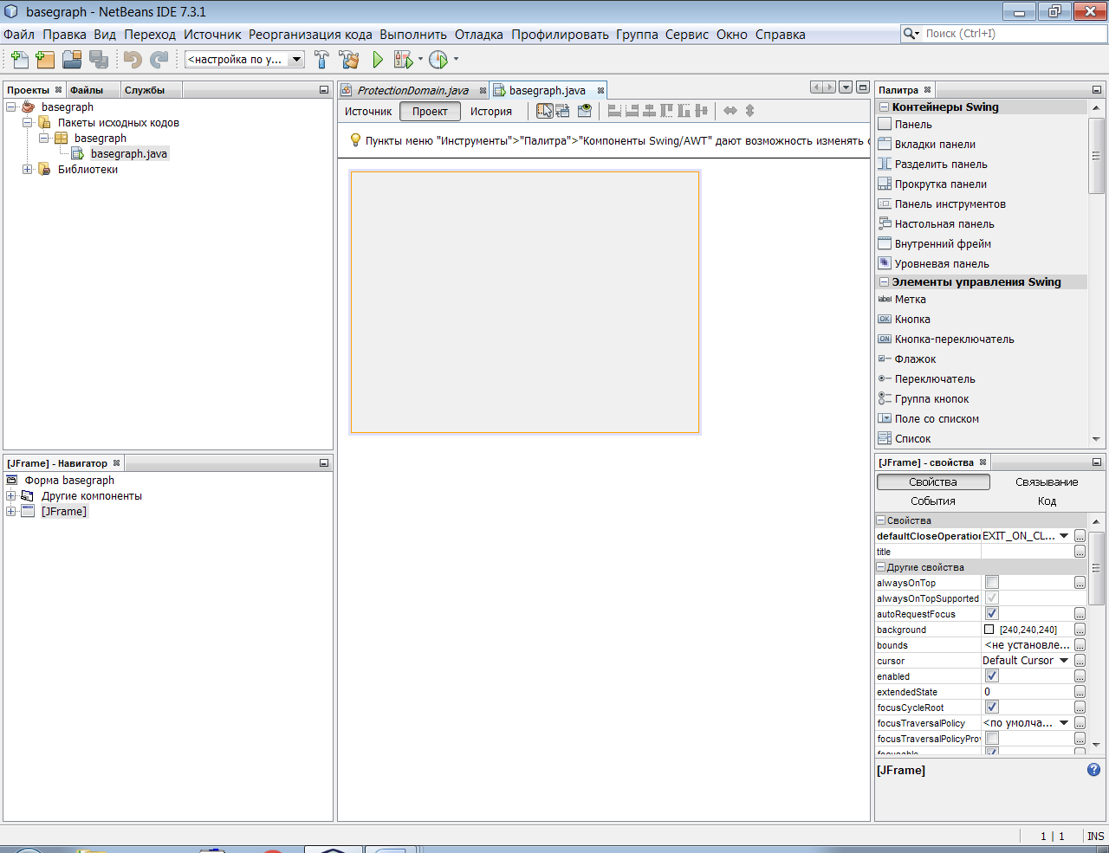
Рис.4
В папку «Библиотеки» добавляем драйвер JDBC MySql (см. файл «Выполнение задания», раздел II, часть 1 данной лабораторной работы).
Далее в окно фрейма перетаскиваем из палитры компонентов компонент «Таблица». После этого в окне появляется заготовка таблицы (см. рис.5).
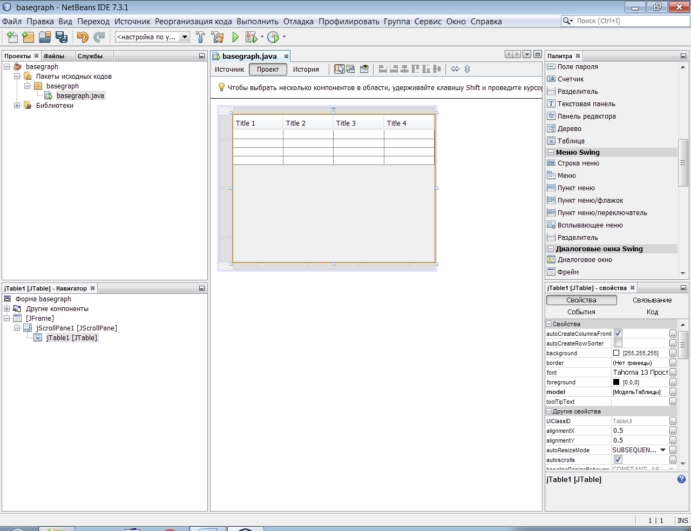
Рис.5
Вызываем контекстное меню этой таблицы и включаем пункт меню «Содержание таблицы». Появляется диалоговое окно (см. рис.6).
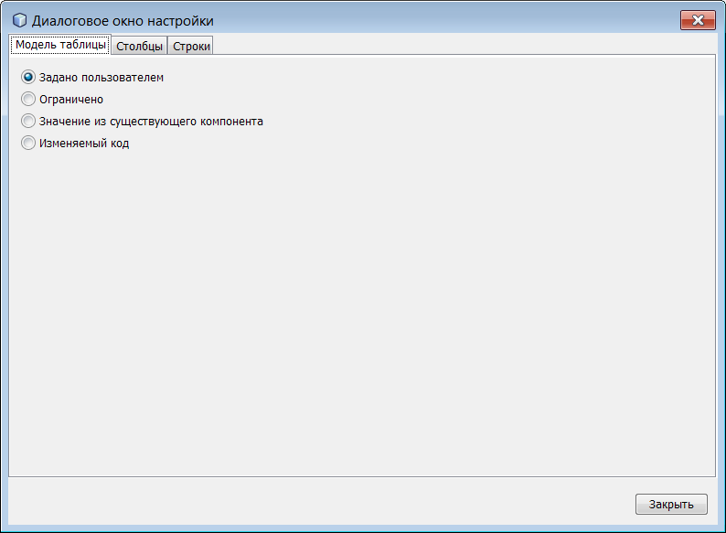
Рис.6
В этом окне включаем пункт меню столбцы. столбцов и заголовков столбцов (см. рис.7). Указываем количество толбцов: 2 (в разделе «Счетчик»). Вводим заголовки: ID_CO, Страна. Отключаем (убираем галочки) пункты для столбцов «Переменный размер», «Редактиркемые», а также пункт (внизу экрана) «Позволет изменять порядок следования столбцов с помощью перетаскивания».

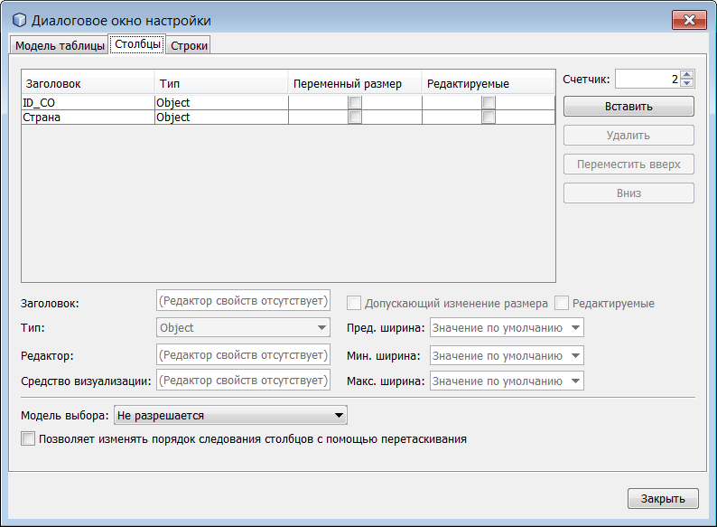
Рис.7
Опять Вызываем контекстное меню этой таблицы и включаем пункт меню «Содержание таблицы». Появляется диалоговое окно (см. рис.6). В этом окне включаем пункт меню строки. Появлятся окно для указвания количества строк (см. рис. 8). Указываем количество строк: 0 (в разделе «Счетчик»). В завершении нажимаем кнопку «Закрыть».
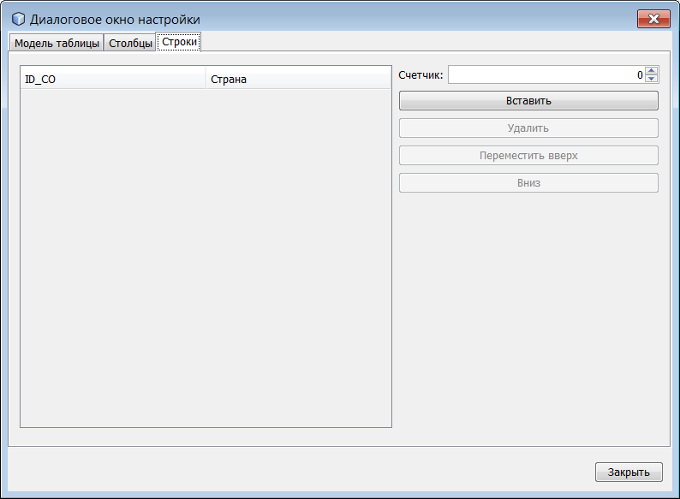
Рис.8
Затем перетаскиваем в окно фрейма несколько меток (компонент JLabel), несколько кнопок (компонент JButton) и два текстовых поля (компонент JTextField) – см. рис. 9. Это метки с текстом: Введите значения, ID_CO, Страна, Вывод сообщения, нет сообщения, Таблица Страны. Кнопки: Вставка строки, Удаление строки, Редактирование строки, Просмотр таблицы. Текстовые поля (находятся под метками ID_CO и Страна) служат для вода значенияй ID_CO и названия страны с целью редактирования строк, удаления строк, вставки новых строк.
Далее переходим к программному коду сформированного класса «basegraph»: вкладка «Источник» (см. рис.5). К программому коду этого класса добавляем прогаммый код для работы с базой данных и обработчиков щелчков мыши на созданных кнопках. Для создания обработчиков щелчков мыши на указанных кнопках делаем двойной щелчок мыши на каждой кнопке. После этого для каждой кнопки появляется метод по обработке этого события. В тело метода вставляем соответствующий код. В результате программный код на вкладке «Источник» имеет следующий вид: (см.рис.10 и листинг 1)

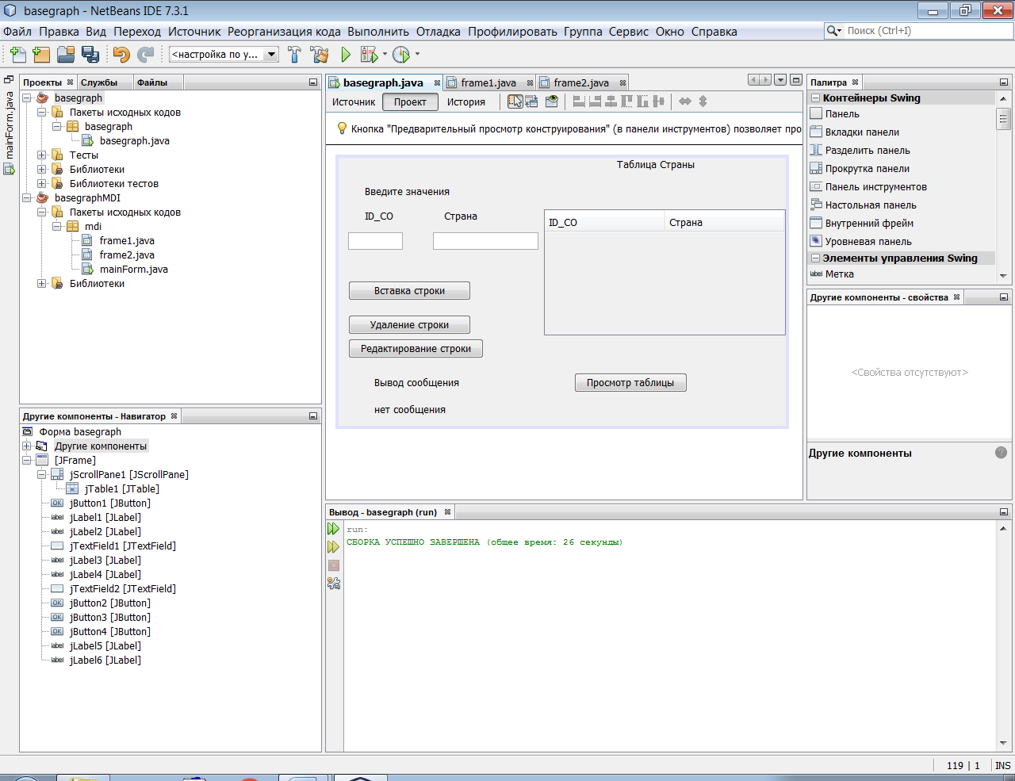
Рис.9

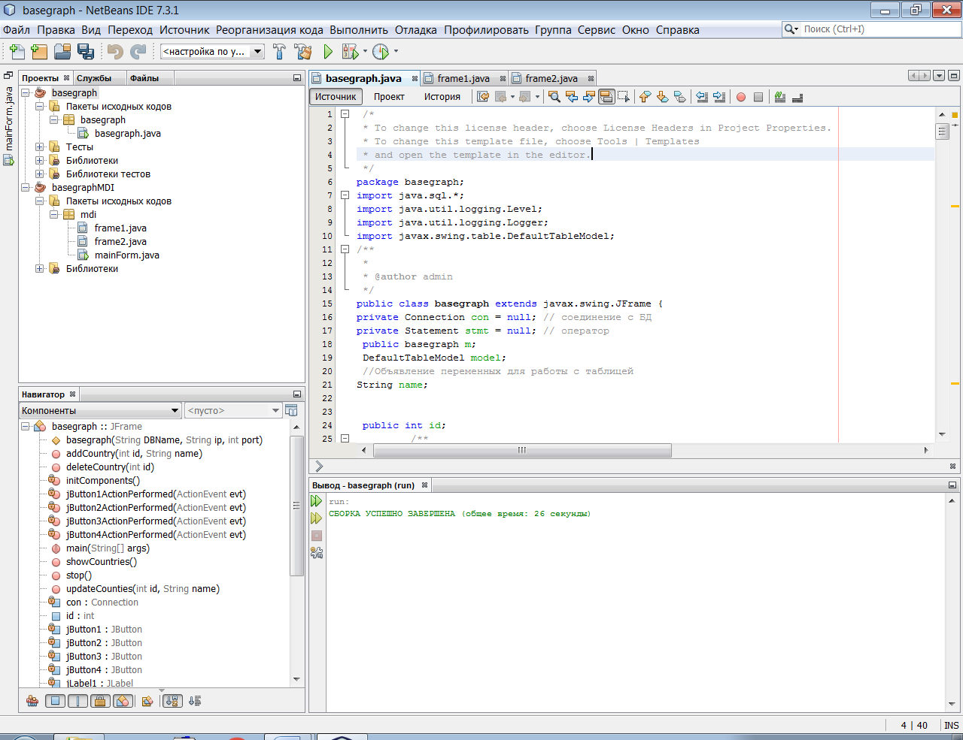
Рис.10
Листинг 1
package basegraph;
import java.sql.*;
import java.util.logging.Level;
import java.util.logging.Logger;
import javax.swing.table.DefaultTableModel;
/**
*
* @author admin
*/
public class basegraph extends javax.swing.JFrame {
private Connection con = null; // соединение с БД
private Statement stmt = null; // оператор
public basegraph m;
DefaultTableModel model;
//Объявление переменных для работы с таблицей
String name;

public int id;
/**
* Creates new form basegraph
*/
public basegraph(String DBName, String ip, int port) throws Exception{
initComponents();
Class.forName("com.mysql.jdbc.Driver").newInstance();
String url = "jdbc:mysql://"+ip+":"+port+"/"+DBName;
con = DriverManager.getConnection(url, "root", "");
stmt = con.createStatement();
// Инициализация массива:
}
public void stop() throws SQLException
{
con.close();
}
public void addCountry(int id, String name)
{

String sql = "INSERT INTO COUNTRIES (ID_CO, NAME)" +
"VALUES ("+id+", '"+name+"')";
try
{
stmt.executeUpdate(sql);
jLabel6.setText("Страна "+name+
" добавлена!");

} catch (SQLException e)
{
jLabel6.setText("Ошибка! Странаa "+name+
" не добавлена!");
jLabel6.setText(" >> "+e.getMessage());
}
}
public void deleteCountry(int id) throws SQLException
{
String sql = "DELETE FROM COUNTRIES WHERE ID_CO = "+id;
try
{
int c = stmt.executeUpdate(sql);
if (c>0)
{
jLabel6.setText("Страна с идентификатором "
+ id +" удалена!");
}
else
{
jLabel6.setText("Страна с идентификатором "
+ id +" не найдена!");
}
} catch (SQLException e)
{
jLabel6.setText(
"Ошибка удаления страны с идентификатором "+id);
jLabel6.setText(" >> "+e.getMessage());
}

}
public void updateCounties(int id, String name){
String sql="update countries set ID_CO = "+id+", NAME = '"+ name+"' where ID_CO = "+id;
try
{
stmt.executeUpdate(sql);
jLabel6.setText("Строка "+id+
" изменена");

} catch (SQLException e)
{
jLabel6.setText("Ошибка! Строка "+id+
" не изменена!" +" >> "+e.getMessage());
}
}
public void showCountries()
{

model = (DefaultTableModel)jTable1.getModel();
//очистка таблицы
int rowCount=model.getRowCount();
for (int j=rowCount-1; j>=0; j--){
model.removeRow(j);
}
//вставка строк в таблицу (из базы данных)
int i=0;
String sql = "SELECT ID_CO, NAME FROM COUNTRIES";
try
{
ResultSet rs = stmt.executeQuery(sql);
//System.out.println("Spisok stran");

while (rs.next())
{
id = rs.getInt("ID_CO");
name = rs.getString("NAME");
model.addRow(new Object [] {id,name});

//System.out.println(" >> "+ id + " - " + name);
}

rs.close();
} catch (SQLException e)
{jLabel6.setText("Ошибка получения списка стран"+">>"+e.getMessage() );
}

}

/**
* This method is called from within the constructor to initialize the form.
* WARNING: Do NOT modify this code. The content of this method is always
* regenerated by the Form Editor.
*/
@SuppressWarnings("unchecked")
// <editor-fold defaultstate="collapsed" desc="Generated Code">
private void initComponents() {

jScrollPane1 = new javax.swing.JScrollPane();
jTable1 = new javax.swing.JTable();
jButton1 = new javax.swing.JButton();
jLabel1 = new javax.swing.JLabel();
jLabel2 = new javax.swing.JLabel();
jTextField1 = new javax.swing.JTextField();
jLabel3 = new javax.swing.JLabel();
jLabel4 = new javax.swing.JLabel();
jTextField2 = new javax.swing.JTextField();
jButton2 = new javax.swing.JButton();
jButton3 = new javax.swing.JButton();
jButton4 = new javax.swing.JButton();
jLabel5 = new javax.swing.JLabel();
jLabel6 = new javax.swing.JLabel();

setDefaultCloseOperation(javax.swing.WindowConstants.EXIT_ON_CLOSE);

jTable1.setModel(new javax.swing.table.DefaultTableModel(
new Object [][] {

},
new String [] {
"ID_CO", "Страна"
}
) {
boolean[] canEdit = new boolean [] {
false, false
};

public boolean isCellEditable(int rowIndex, int columnIndex) {
return canEdit [columnIndex];
}
});
jTable1.getTableHeader().setReorderingAllowed(false);
jScrollPane1.setViewportView(jTable1);
jTable1.getColumnModel().getColumn(0).setResizable(false);
jTable1.getColumnModel().getColumn(1).setResizable(false);

jButton1.setText("Просмотр таблицы");
jButton1.addActionListener(new java.awt.event.ActionListener() {
public void actionPerformed(java.awt.event.ActionEvent evt) {
jButton1ActionPerformed(evt);
}
});

jLabel1.setText("Таблица Страны");

jLabel2.setText("Введите значения");

jLabel3.setText("ID_CO");

jLabel4.setText("Страна");

jButton2.setText("Вставка строки");
jButton2.addActionListener(new java.awt.event.ActionListener() {
public void actionPerformed(java.awt.event.ActionEvent evt) {
jButton2ActionPerformed(evt);
}
});

jButton3.setText("Удаление строки");
jButton3.addActionListener(new java.awt.event.ActionListener() {
public void actionPerformed(java.awt.event.ActionEvent evt) {
jButton3ActionPerformed(evt);
}
});

jButton4.setText("Редактирование строки");
jButton4.addActionListener(new java.awt.event.ActionListener() {
public void actionPerformed(java.awt.event.ActionEvent evt) {
jButton4ActionPerformed(evt);
}
});

jLabel5.setText("Вывод сообщения");

jLabel6.setText("нет сообщения");

javax.swing.GroupLayout layout = new javax.swing.GroupLayout(getContentPane());
getContentPane().setLayout(layout);
layout.setHorizontalGroup(
layout.createParallelGroup(javax.swing.GroupLayout.Alignment.LEADING)
.addGroup(layout.createSequentialGroup()
.addGroup(layout.createParallelGroup(javax.swing.GroupLayout.Alignment.LEADING)
.addGroup(layout.createSequentialGroup()
.addGap(33, 33, 33)
.addComponent(jLabel3)
.addPreferredGap(javax.swing.LayoutStyle.ComponentPlacement.RELATED, javax.swing.GroupLayout.DEFAULT_SIZE, Short.MAX_VALUE))
.addGroup(javax.swing.GroupLayout.Alignment.TRAILING, layout.createSequentialGroup()
.addContainerGap(javax.swing.GroupLayout.DEFAULT_SIZE, Short.MAX_VALUE)
.addComponent(jTextField1, javax.swing.GroupLayout.PREFERRED_SIZE, 69, javax.swing.GroupLayout.PREFERRED_SIZE)
.addGap(38, 38, 38)
.addComponent(jTextField2, javax.swing.GroupLayout.PREFERRED_SIZE, 133, javax.swing.GroupLayout.PREFERRED_SIZE)
.addPreferredGap(javax.swing.LayoutStyle.ComponentPlacement.RELATED, javax.swing.GroupLayout.DEFAULT_SIZE, Short.MAX_VALUE))
.addGroup(layout.createSequentialGroup()
.addContainerGap()
.addGroup(layout.createParallelGroup(javax.swing.GroupLayout.Alignment.LEADING, false)
.addComponent(jButton3, javax.swing.GroupLayout.DEFAULT_SIZE, 155, Short.MAX_VALUE)
.addComponent(jButton2, javax.swing.GroupLayout.DEFAULT_SIZE, javax.swing.GroupLayout.DEFAULT_SIZE, Short.MAX_VALUE))
.addPreferredGap(javax.swing.LayoutStyle.ComponentPlacement.RELATED, javax.swing.GroupLayout.DEFAULT_SIZE, Short.MAX_VALUE)))
.addComponent(jScrollPane1, javax.swing.GroupLayout.PREFERRED_SIZE, 305, javax.swing.GroupLayout.PREFERRED_SIZE))
.addGroup(javax.swing.GroupLayout.Alignment.TRAILING, layout.createSequentialGroup()
.addGap(0, 0, Short.MAX_VALUE)
.addComponent(jLabel1, javax.swing.GroupLayout.PREFERRED_SIZE, 115, javax.swing.GroupLayout.PREFERRED_SIZE)
.addGap(98, 98, 98))
.addGroup(layout.createSequentialGroup()
.addGroup(layout.createParallelGroup(javax.swing.GroupLayout.Alignment.LEADING)
.addGroup(layout.createSequentialGroup()
.addGap(33, 33, 33)
.addGroup(layout.createParallelGroup(javax.swing.GroupLayout.Alignment.TRAILING)
.addComponent(jLabel4)
.addComponent(jLabel2, javax.swing.GroupLayout.PREFERRED_SIZE, 142, javax.swing.GroupLayout.PREFERRED_SIZE)))
.addGroup(layout.createSequentialGroup()
.addContainerGap()
.addComponent(jButton4)))
.addGap(0, 0, Short.MAX_VALUE))
.addGroup(layout.createSequentialGroup()
.addGap(45, 45, 45)
.addGroup(layout.createParallelGroup(javax.swing.GroupLayout.Alignment.LEADING)
.addComponent(jLabel6)
.addComponent(jLabel5))
.addPreferredGap(javax.swing.LayoutStyle.ComponentPlacement.RELATED, javax.swing.GroupLayout.DEFAULT_SIZE, Short.MAX_VALUE)
.addComponent(jButton1)
.addGap(124, 124, 124))
);
layout.setVerticalGroup(
layout.createParallelGroup(javax.swing.GroupLayout.Alignment.LEADING)
.addGroup(layout.createSequentialGroup()
.addComponent(jLabel1)
.addGap(18, 18, 18)
.addComponent(jLabel2)
.addGap(15, 15, 15)
.addGroup(layout.createParallelGroup(javax.swing.GroupLayout.Alignment.LEADING)
.addComponent(jScrollPane1, javax.swing.GroupLayout.PREFERRED_SIZE, 159, javax.swing.GroupLayout.PREFERRED_SIZE)
.addGroup(layout.createSequentialGroup()
.addGroup(layout.createParallelGroup(javax.swing.GroupLayout.Alignment.LEADING)
.addComponent(jLabel3)
.addComponent(jLabel4))
.addPreferredGap(javax.swing.LayoutStyle.ComponentPlacement.UNRELATED)
.addGroup(layout.createParallelGroup(javax.swing.GroupLayout.Alignment.LEADING)
.addComponent(jTextField1, javax.swing.GroupLayout.PREFERRED_SIZE, javax.swing.GroupLayout.DEFAULT_SIZE, javax.swing.GroupLayout.PREFERRED_SIZE)
.addComponent(jTextField2, javax.swing.GroupLayout.PREFERRED_SIZE, javax.swing.GroupLayout.DEFAULT_SIZE, javax.swing.GroupLayout.PREFERRED_SIZE))
.addGap(39, 39, 39)
.addComponent(jButton2)
.addGap(18, 18, 18)
.addComponent(jButton3)))
.addGap(4, 4, 4)
.addComponent(jButton4)
.addGap(18, 18, 18)
.addGroup(layout.createParallelGroup(javax.swing.GroupLayout.Alignment.BASELINE)
.addComponent(jButton1)
.addComponent(jLabel5))
.addPreferredGap(javax.swing.LayoutStyle.ComponentPlacement.UNRELATED)
.addComponent(jLabel6)
.addContainerGap(javax.swing.GroupLayout.DEFAULT_SIZE, Short.MAX_VALUE))
);

pack();
}// </editor-fold>

private void jButton1ActionPerformed(java.awt.event.ActionEvent evt) {

showCountries();

}

private void jButton2ActionPerformed(java.awt.event.ActionEvent evt) {
id = Integer.parseInt(jTextField1.getText());
name=jTextField2.getText();
addCountry(id,name);

// TODO add your handling code here:
}

private void jButton3ActionPerformed(java.awt.event.ActionEvent evt) {
id = Integer.parseInt(jTextField1.getText());
name=jTextField2.getText();
try {
deleteCountry(id);
// TODO add your handling code here:
} catch (SQLException ex) {
Logger.getLogger(basegraph.class.getName()).log(Level.SEVERE, null, ex);
}
}

private void jButton4ActionPerformed(java.awt.event.ActionEvent evt) {
id = Integer.parseInt(jTextField1.getText());
name=jTextField2.getText();
updateCounties(id,name); // TODO add your handling code here:
}

/**
* @param args the command line arguments
*/
public static void main(String args[]) {
/* Set the Nimbus look and feel */
//<editor-fold defaultstate="collapsed" desc=" Look and feel setting code (optional) ">
/* If Nimbus (introduced in Java SE 6) is not available, stay with the default look and feel.
* For details see http://download.oracle.com/javase/tutorial/uiswing/lookandfeel/plaf.html
*/

try {
for (javax.swing.UIManager.LookAndFeelInfo info : javax.swing.UIManager.getInstalledLookAndFeels()) {
if ("Nimbus".equals(info.getName())) {
javax.swing.UIManager.setLookAndFeel(info.getClassName());
break;
}
}
} catch (ClassNotFoundException ex) {
java.util.logging.Logger.getLogger(basegraph.class.getName()).log(java.util.logging.Level.SEVERE, null, ex);
} catch (InstantiationException ex) {
java.util.logging.Logger.getLogger(basegraph.class.getName()).log(java.util.logging.Level.SEVERE, null, ex);
} catch (IllegalAccessException ex) {
java.util.logging.Logger.getLogger(basegraph.class.getName()).log(java.util.logging.Level.SEVERE, null, ex);
} catch (javax.swing.UnsupportedLookAndFeelException ex) {
java.util.logging.Logger.getLogger(basegraph.class.getName()).log(java.util.logging.Level.SEVERE, null, ex);
}
//</editor-fold>

/* Create and display the form */
java.awt.EventQueue.invokeLater(new Runnable() {
public void run() {
try {
basegraph m =new basegraph("map","localhost",3306);
m.setVisible(true);
// m.showCountries();

} catch (Exception ex) {
Logger.getLogger(basegraph.class.getName()).log(Level.SEVERE, null, ex);
}
}

});
}

// Variables declaration - do not modify
private javax.swing.JButton jButton1;
private javax.swing.JButton jButton2;
private javax.swing.JButton jButton3;
private javax.swing.JButton jButton4;
private javax.swing.JLabel jLabel1;
private javax.swing.JLabel jLabel2;
private javax.swing.JLabel jLabel3;
private javax.swing.JLabel jLabel4;
private javax.swing.JLabel jLabel5;
private javax.swing.JLabel jLabel6;
private javax.swing.JScrollPane jScrollPane1;
private javax.swing.JTable jTable1;
private javax.swing.JTextField jTextField1;
private javax.swing.JTextField jTextField2;
// End of variables declaration
}

